Cel mai mare constructor din Galați a câștigat contractul de reparații și întreținere a infrastructurii feroviare publice aflată în incinta Portului Constanța
20 iunie 2022

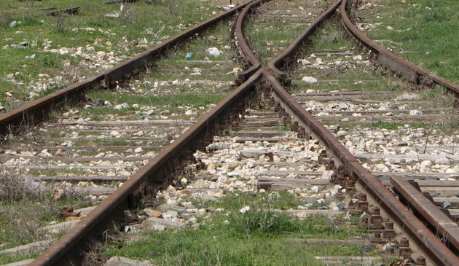

- Lucrările constau în înlocuirea suprastructurii CF pe un număr de 12 linii și 4 diagonale principale, totalizând 6,809 km
- Valoarea totală a achiziției este de 60.800.000 lei fără TVA
- Potrivit, www.confidas.ro, compania a încheiat 742 contracte de achiziții publice în valoare totală de 134.014.715,18 lei

CFR SA, Sucursala Regională CF Constanța a atribuit un contract pentru lucrări de reparații și întreținere a infrastructurii feroviare publice aflată în incinta Portului Constanța, lot II prin negociere fără publicare prealabilă.

Lucrările constau în înlocuirea suprastructurii CF pe un număr de 12 linii și 4 diagonale principale, totalizând 6,809 km.
De asemenea, vor fi înlocuite 38 aparate de cale și seturile de traverse speciale la un număr de 5 aparate de cale.
În cadrul lucrărilor, pe cele 16 linii vor fi utilizate exclusiv traverse din beton precomprimat iar în curbe vor fi prevăzute traverse din beton precomprimat cu supralărgire.
Aparatele de cale care se vor înlocui integral vor fi montate pe traverse din beton precomprimat și vor fi prevăzute cu ace flexibile.

Valoarea totală a achiziției este de 60.800.000 lei fără TVA.

Câștigătorul contractului este Arcada Company, din Galați, care a derulat mai multe contracte pentru CFR.

Arcada Company SA
Înfiinţată în anul 1994, Arcada Company SA are sediul social în municipiul Galaţi.
Capitalul social subscris este de 90.000 de lei, compus din 100 de acţiuni. Valoarea unei acţiuni este de 900 de lei.
Acţionari persoane fizice sunt: Mantu Mariana cu 4% din capitalul social, Humă Mihai cu 44% din capitalul social, Mantu Spiru cu 44% din capitalul social, Tudosă Valeria cu 2% din capitalul social, şi Humă Cornelia cu 6% din capitalul social.
Persoane împuternicite sunt: Humă Mihai, Mantu Spiru şi Mantu Mariana. Arcada Company SA se ocupă de construcţia de poduri şi tuneluri.

Arcada Company s-a ocupat în ultimii ani cu reabilitarea căii ferate și cu construirea podurilor și a fost implicată in construirea podului feroviar din Băneasa și în reabilitarea unei părți din calea ferată București - Băneasa – Fundulea dar și în executarea lucrărilor de reabilitare a podurilor de cale ferată peste Dunăre.

Acționarii majoritari, Spiru Mantu și Mihai Humă erau 2011 în topul milinarilor români realizat de revista Forbes cu o avere estimată la 24-26 milioane de euro.

Compania Națională de Căi Ferate CFR SA și asocierea dintre firma gălățeană Arcada Company SA și ISPCF SA au semnat anul acesta și contractul, în valoare totală de 309.208.853.42 lei fără TVA, pentru elaborarea proiectului tehnic și execuția lucrărilor de modernizare a infrastructurii și suprastructurii feroviare din stațiile Fetești și Ciulnița.
Potrivit, www.confidas.ro, compania a încheiat 742 contracte de achiziții publice în valoare totală de 134.014.715,18 lei.
În 2021, societatea a avut o cifră de afaceri de 328.886.211 lei și un profit de 72.084.857 lei la peste 690 de angajați.
Sursa: https://www.ziuaconstanta.ro/informatii/combaterea-criminalitatii-in-achizitiile-publice/

